Máu và môi trường trong cơ thể.

I. Máu

1. Tìm hiểu thành phần cấu tạo của máu.
Máu gồm 2 thảnh phần:
- Huyết tương:
+ Chiếm 55% thể tích máu
+ Màu vàng nhạt, lỏng
- Các tế bào máu: hồng cầu, bạch cầu, tiểu cầu.
+ Chiếm 45% thể tích máu
+ Đặc quánh, màu đỏ thẫm
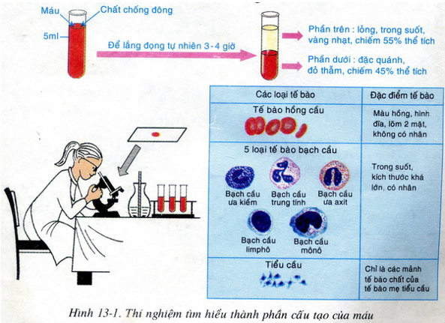

2. Tìm hiểu chức năng của huyết tương và hồng cầu.
Đặc điểm | Hồng cầu | Huyết tương
Cấu tạo | Hồng cầu chứa hemoglobin (huyết sắc tố) có đặc tính khi kết hợp với oxi có màu đỏ tươi còn khi kết hợp với CO2 có màu đỏ sẩm | Là thành phần lỏng của máu, chiếm 55% chủ yếu chứa nước và các chất hòa tan.  - Nước: 90% thể tích huyết tương  - Các chất hòa tan: 10%  + Chất dinh dưỡng  + Nội tiết tố, kháng thể  + Muối khoáng  + Chất thải của tế bào
Chức năng | Hồng cầu là nơi vận chuyển oxi từ phổi => tim => các cơ quan (máu đỏ tươi) vận chuyển CO2 từ các cơ quan => tim => phổi (máu đỏ thẫm) | Huyết tương là nơi vận chuyển, đồng thời là môi trường chuyển hóa của các quá trình trao đổi chất.

II. Môi trường trong cơ thể
- Máu, nước mô, bạch huyết tạo thành môi trường trong cơ thể
- Môi trường trong cơ thể thường xuyên liên hệ với môi trường ngoài thông qua các cơ quan và hệ cơ quan như da, hệ bài tiết, hệ hô hấp,…
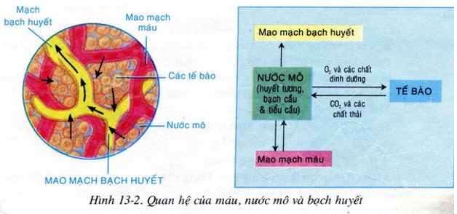

Bài 14: Bạch cầu miễn dịch.

I. Các hoạt động chủ yếu của bạch cầu
- Bạch cầu là một thành phần của máu. Chúng giúp cho cơ thể chống lại các bệnh truyền nhiễm và các vật thể lạ trong máu.
- Có 5 loại bạch cầu:
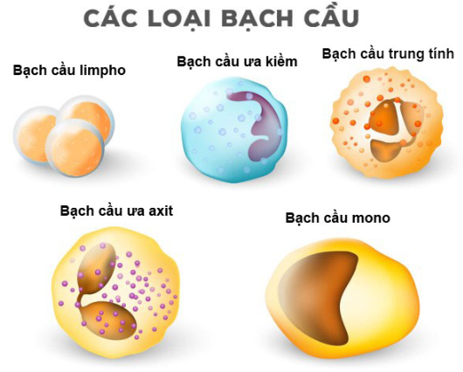
- Khi các vi sinh vật xâm nhập vào một mô nào đó của cơ thể thì các bạch cầu bảo vệ cơ thể thông qua hoạt động thực bào nhờ bạch cầu trung tính và bạch cầu mono.
- Kháng nguyên là những cơ thể ngoại lai có khả năng kích thích cơ thể tiết ra kháng thể
- Kháng thể là những phân tử protein đặc hiệu do cơ thể tiết ra để chống lại kháng nguyên.
⇒ Một kháng nguyên chỉ kết hợp với một kháng thể đặc hiệu của nó (cơ chế chìa khóa ổ khóa)
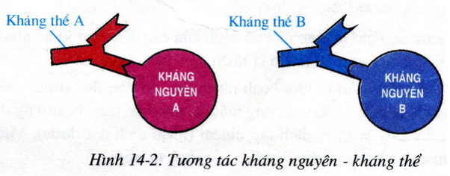
- Khi các vi khuẩn thoát ra khỏi sự thực bào gặp hoạt động của tế bào limpo B
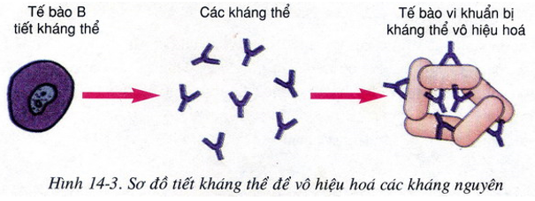
- Khi các vi khuẩn, virut thoát khỏi limpo B, xâm nhiễm vào các tế bào khác thì bị ngăn cản bởi tế bào limpo T
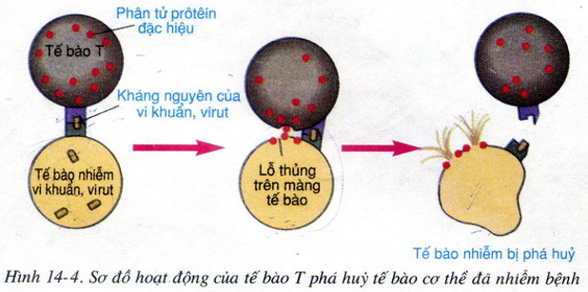
⇒ Bạch cầu tham gia bảo vệ cơ thể bằng cách: thực bào, limpo T, limpo B.

II. Miễn dịch
- Miễn dịch là khả năng cơ thể không bị mắc bệnh truyền nhiễm nào đó.
- Có 2 loại: miễn dịch tự nhiên và miễn dịch nhân tạo.
Miễn dịch tự nhiên | Miễn dịch nhân tạo
Có được một cách ngẫu nhiên khi cơ thể mới sinh ra hay sau khi nhiễm bệnh | Có được sau khi tiêm phòng
Gồm:  - Miễn dịch bẩm sinh  - Miễn dịch tập nhiễm | Gồm:  - Miễn dịch chủ động

Bài 15: Đông máu và nguyên tắc truyền máu.

I. Đông máu
- Đông máu là hiện tượng máu lỏng chảy ra khỏi mạch tạo thành cục máu đông bịt kín vết thương.
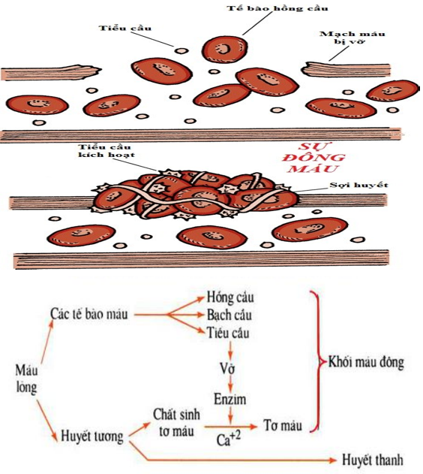
- Sự đông máu liên quan chủ yếu đến hoạt động của tiểu cầu, tiểu cầu bám vào vết rách và bám vào nhau tạo thành nút tiểu cầu tạm thời bịt kín vết rách => là cơ chế giúp cơ thể tự bảo vệ khi có vết thương.
- Tơ máu kết mạng lưới ôm giữ các tế bào máu => cục máu đông

II. Các nguyên tắc truyền máu

1. Các nhóm máu ở người
- Ở người có 4 nhóm máu: A, B, O, AB
Tên nhóm máu | Kháng nguyên (ở hồng cầu) | Kháng thể (ở huyết tương)
A | A | β
B | B | α
AB | Có cả A và B | Không có
O | Không có | Có cả α và β
- Để không có sự kết dính hồng cầu khi cho và nhận máu, máu được truyền theo sơ đồ sau:
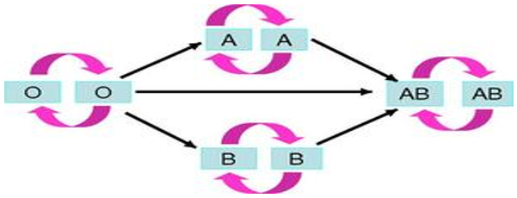

2. Các nguyên tắc cần tuân thủ khi truyền máu
- Không truyền máu có kháng nguyên A và B cho người có nhóm máu O vì sẽ gây kết dính hồng cầu.
- Không truyền các tác nhân gây bệnh cho người được truyền máu (virus HIV, viêm gan B, …) => gây nhiễm bệnh cho người nhận máu.
⇒ Cần xét nghiệm máu trước khi truyền máu.
Bài 16: Tuần hoàn máu và lưu thông bạch huyết.

I. Tuần hoàn máu.
- Hệ tuần hoàn được cấu tạo từ tim và các hệ mạch (động mạch, mao mạch, tĩnh mạch)
+ Co bóp tạo lực đẩy máu đi qua các hệ mạch.
+ Dẫn máu từ tim => tế bào trong cơ thể => trở về tim.
- Hệ tuần hoàn bao gồm vòng: tuần hoàn nhỏ và tuần hoàn lớn.
⇒ Hệ tuần hoàn giúp lưu chuyển máu trong cơ thể.
Đặc điểm so sánh | Vòng tuần hoàn nhỏ | Vòng tuần hoàn lớn
Đường đi của máu | Máu từ tâm thất phải => phổi => tâm nhĩ trái | Máu từ tâm thất trái => các tế bào => tâm nhĩ phải
Nơi trao đổi | Trao đổi khí ở phổi | Trao đổi chất ở tế bào
Vai trò | Thải CO2 | Cung cấp O2
Kích thước vòng tuần hoàn | Nhỏ | Lớn
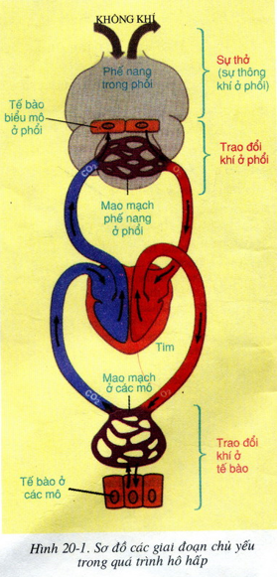

II. Lưu thông bạch huyết.
- Hệ bạch huyết bao gồm: ống bạch huyết, mạch bạch huyết, hạch bạch huyết, mao mạch bạch huyết.
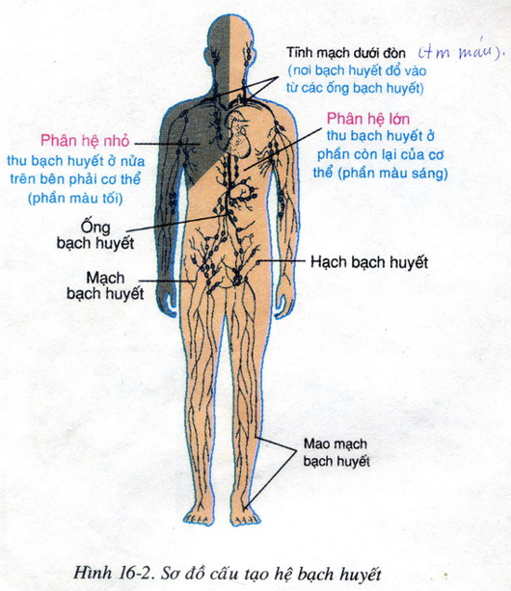
- Đường đi của hệ bạch huyết
Mao mạch bạch huyết => mạch bạch huyết => hạch bạch huyết => mạch bạch huyết => ống bạch huyết => tĩnh mạch.
- Vai trò của hệ bạch huyết
Hệ bạch huyết cùng với hệ tuần hoàn máu thực hiện chu trình luân chuyển môi trường trong cơ thể và tham gia bảo vệ cơ thể

